やまなし心のバリアフリー宣言事業所

事業所名 | ハイランドリゾート株式会社 ハイランドリゾートホテル＆スパ
宣言内容 | ◇ 社員として、障害者を優先して雇用する取組を進めます。  ◇ 全ての障害者に対して、障害を理由とする不当な差別をいたしません。  ◇ 全ての障害者に対して、合理的な配慮の提供に努めます。
主な取組 | ○ 社員教育を行い障害を理由とした不当な差別をしません。  （ユニバーサルデザイン研修への積極的参加）  - ホテル内（レストラン等）と車いす利用者がスムーズに入店できるよう  店舗入口の段差を無くしバリアフリー化しています。

☆ この企業・事業所へのお問い合わせ先
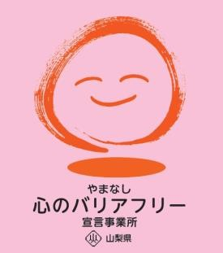
ホームページ https://www.highlandresort.co.jp
所在地 富士吉田市新西原５丁目６番1号
担当部署 －（登録なし）
担当者 －（登録なし）
電話番号 ０５５５－２２－１１８１
ＦＡＸ番号 ０５５５－２２－３１１０

